
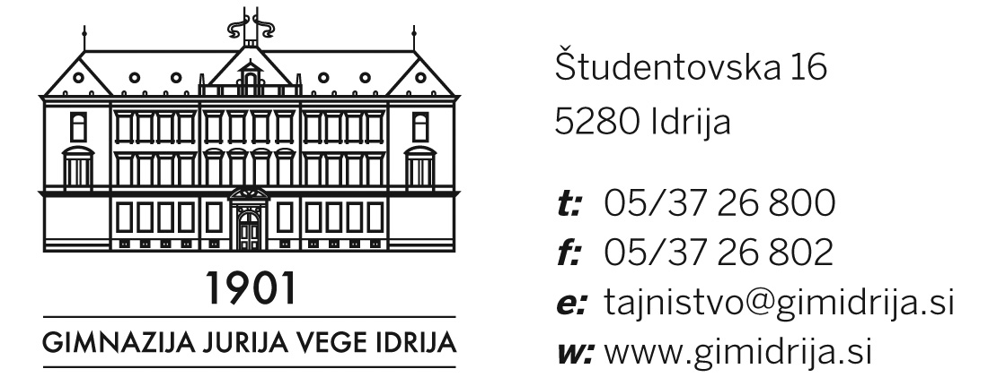

Podelitev spričeval 24. 6. 2022

Razred | Razrednik | Učilnica
1. A | Nataša Bogataj | SL2
1. B | Melita Prezelj | TJ2
1. M | Andej Kavčič | UČ1
1. T | Danijela Brložnik | GEO
2. A | Valerija Šemrl Kosmač | KEM
2. B | Nataša Graovac | ZGO
2. T | Silva Uršič | SL1
2. M | Tanja Pirih | UČ4
3.A | Karmen Slak Leoni | BIO
3.B | JernejaTratnik | MA1
3.T | Srečko Završki | UČ7
3.M | Jasmina Velikanje | RAČ1
4.A | Manica Seljak | TJ1
4.B | Irena Verdnik | MA2
4.T | Klavdija Stepančič | FIZ

